Nuotolinis ugdymas nuo vasario 15 d. „Užgavėnės“

Nors žiema dar rodo savo aštrius dantis atėjo stebuklingas antradienis – visi blynus kepa, visur blynais kvepia, visi blynais vaišina ir patys vaišinasi ir stengiasi pavalgyti bent 12 kartų per dieną! Šeimininkės stengiasi kuo įmantresnių blynų iškepti, kuri lietinių, kuri čirvynių, grikinių, bulvinių... O prie jų dar ir skaniausių pagardų paduoda, tai uogienės, tai medaus, o gal grietinės ir net spirgučių. Tačiau visų svarbiausi dideli geltoni blynai – šviesos, saulės simbolis. Tai reiškia, kad žemė gaunasi (atsigauna) iš po žiemos miego.
Jeigu dar kas nors nežino –
Eisiu šiandien kepti blynų!
Vežkit čia mašiną miltų!
Ir aliejaus – kad nesviltų.
Dešimt kibirų uogienės!
Ir nelauksim vakarienės.
Valgysime, kol karšti,
Nes blogai pilvai tušti!
Šiandien turim būti sotūs,
Kad sėkmė visiems šypsotųsi!
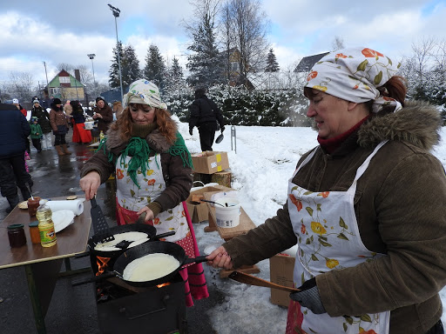

Padainuokim!
https://youtu.be/VOl-T1Pmfxs

Šeimininkėms talkina meškutė su giros bačkute. Ožys armoniką tampo, smagi muzika trenkia.
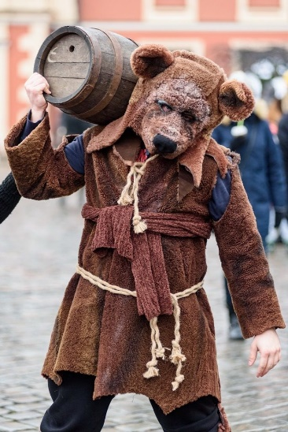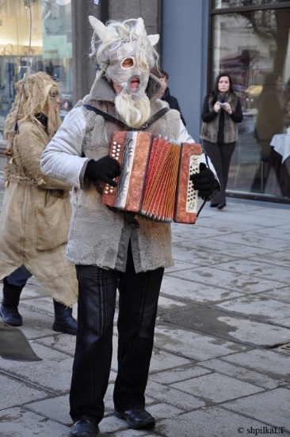
Išgirdę muziką svečių būrio lydimi pasirodė Jaunikis su Jaunąja.

Ubagai į priekį lenda ir vis blynų kaulija:
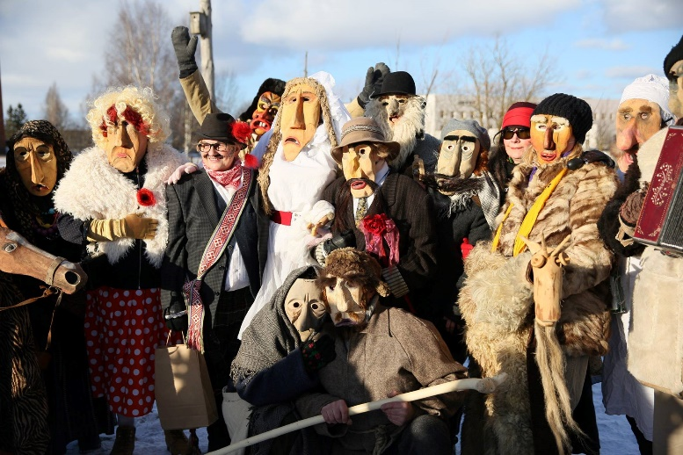
Mes ubagai Lietuvos prašom blynų ir dešros,
Jeigu blynai nemaišyti, prašom pinigus krapštyti.

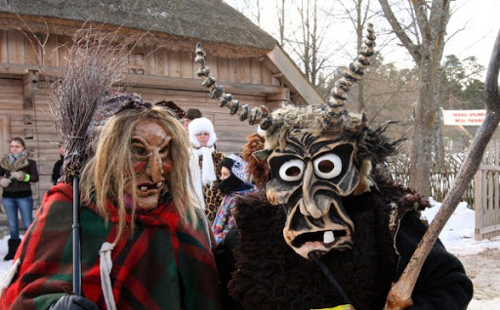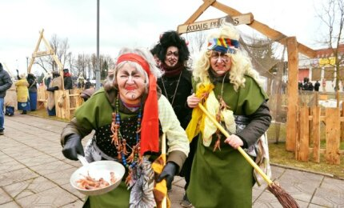
Velniai smagiai man per petį tapšnoja ir šakėm ore ratus vis vedžioja. Klausia gal kartais blynų turiu, iš nuostabos burnos pravert negaliu. Raganos kelia pašėlusią puotą, bėgioja žarijom, ugnį vilioja. https://youtu.be/B9koIVYrCQM
Nuo tokių vaizdų ir persivalgymo, visokios giltinės pasirodo, ypač senesnius žmones gąsdina. Tada jau daktarą reikia kviestis.
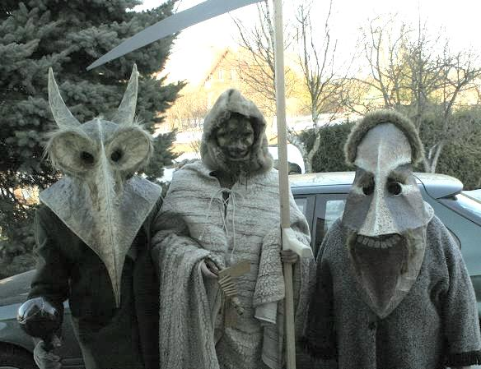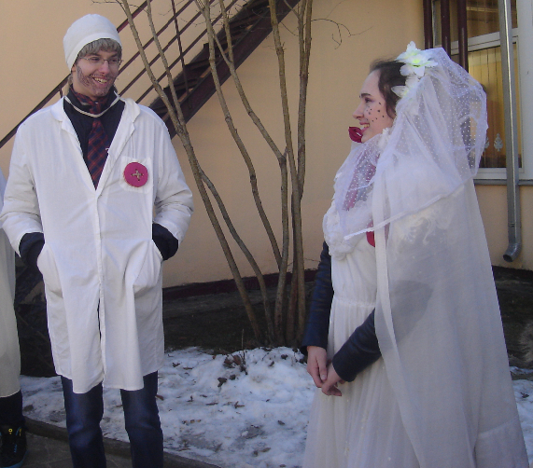
O prie šeimininkių sukiojasi Lašininis - žiemos įsikūnijimas – storas, riebus, tinginys, apsileidęs, visad persivalgo, persimiega. Jis vaikšto dešromis, skilandžiais, lašiniais apsikarstęs, pats vis tuos skanumynus valgo, kitus ragina valgyti kuo riebiau, kuo daugiau, bet pats nenori dalintis.
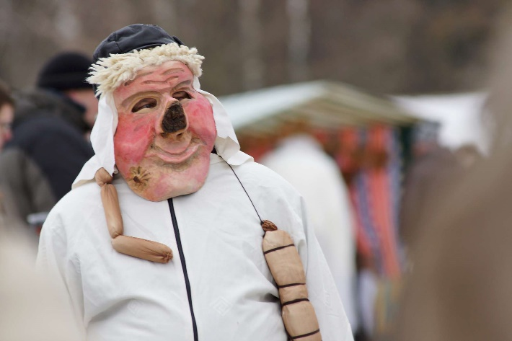
Staiga Lašininis pamato liekną, išstypusį vyrą. Jis pilvą persijuosęs virve, nešasi silkių ryšulėlį.
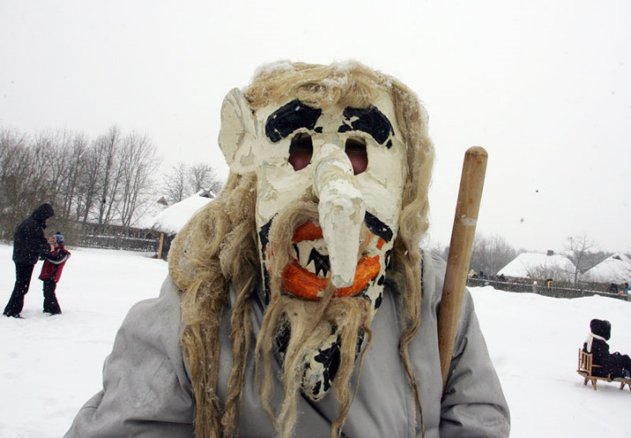
Kanapinis – pavasario įsikūnijimas. Jis – darbštus, judrus, ne tik saikingai valgo, bet ir sugeba su kitais pasidalinti. Nes nuo senovės žmonės žinojo: jei pats kimši per abu žandus, o šalia tavęs žmonės mirs iš bado, ilgai ir tu pats neišsilaikysi. Žmogus negali vienas gyventi. Pamatęs Kanapinį Lašininis, kad pradės iš jo šaipytis:
- Ek, tu, išstypėli, ubage pajuodęs, atėjai čia savo silkėm smirdinti! Čia žmonės linksmintis susirinko, skaniai pavalgyti, o ne silkių smarvės uostyti!
Kanapinis, taip užsipultas, gėdinti Lašininį pradėjo:
- Ar tai mano silkės smirda? Ką tu išmanai apie silkes vien tik nesveikus riebalus valgydamas. Silkė sveikatos šaltinis. Jau taip ilgai saulės nebuvo, žmonės vitamino D negauna, o silkė vitamino D šaltinis. Tu savo dešras, skilandžius valgydamas jėgų neturi, vos nuo lovos pasikeli, jokio darbelio nenudirbi, tuoj visai nebepaeisi, o aš silkutės užkrimtęs ir greitas, ir žvalus, ir savo darbus nudirbu ir kitiems padedu.
Na ir supyko Lašininis:
- Tuoj aš tau parodysiu, kas čia silpnas, kas čia paliegęs!
Ir, pagriebęs kaži kokį daiktą, kad pradės Kanapiniui šonus vanoti, kad pradės jį tvatyti. Kur gi dėsis Kanapinis, ginasi, bando smūgių išvengti. O čia ir smalsuolių būrys susirinko.
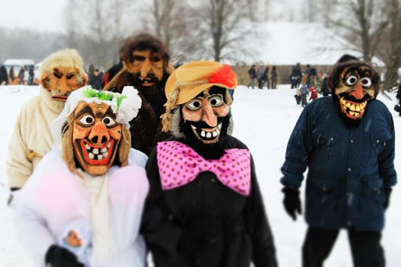
Vieni Lašininį ragina duot išstypėliui skuron, kiti Kanapinį gina, liepia Lašininiui ramintis. Ir tokia kova užverda! Lašininis su savo sekėjais nori silkes atimti ir šiukšlynan išmesti, Kanapinis su savo padėjėjais visaip stengiasi užpuolikų atsikratyti.
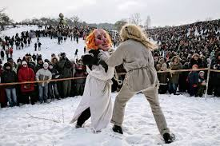
Galiausiai Kanapinis sučiumpa Lašininį ir įspraudžia tarp tvoros virbų, o tada sako:
- Dabar sėdėk čia septynias savaites, kol suplonėsi, tada gal ir silkes pamėgsi, ir su kitais gražiai elgtis pradėsi, o visa tavo tinginystė ir piktumas ištirps ir išgaruos kaip sniegas pavasarį.
Žūtbūtinėje kovoje Kanapinis visuomet nugali Lašininį ir taip paskelbia atėjusį pavasarį, Gavėnią, darbų pradžią ir tinginystės pabaigą. Gavėnios metas – laikas po visų linksmybių, kada jau ir valgyti reikia saikingai, po nedaug, puikiai tinka susistyguoti darbus. Kiekvieną dieną galima užduoti sau po darbelį, kurį tau reikia padaryti.
Dar vienas būtinas Užgavėnių atributas – Morė (kai kur dar vadinama ir Kotre). Morės galva aprišta juoda skarele, ji aukšta, aprengta apdriskusiais moteriškais drabužiais. Seniau ji vienoje rankoje laikydavo spragilą, kitoje – šluotą. Morė – vaisingumo dievybė, ji sudeginama tam, kad vėliau atgimtų, o kartu su ja atsikratoma ir susikaupusio blogio, žiemos speigų, manoma, kad greičiau sužaliuos augmenija. Dar ir dabar sakoma, jog kartu su More sudega ir žmonių ydos, nuodėmės. Anksčiau sudegusios Morės pelenai būdavo išbarstomi po laukus – buvo tikima, kad tuomet bus geresnis derlius.
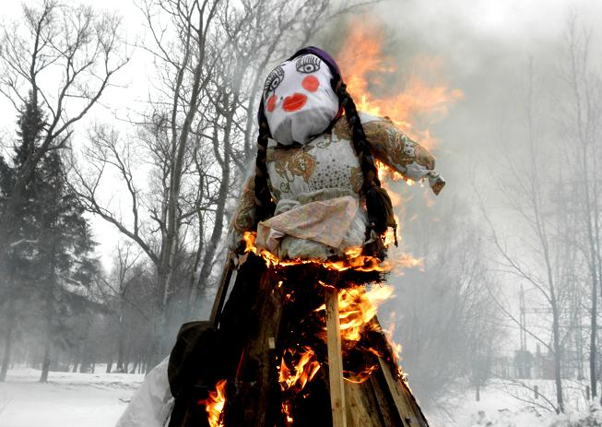
Kai dega Morė visi skanduoja „Žiema žiema, bėk iš kiemo!“. Atrodo, kad čia žiemos varymas. Visgi ši šventė atėjusi iš senų laikų ir skirta ne tik žiemai išvaryti. Senais laikais žiemos buvo ne tik labai šaltos, bet ir labai skurdžios, žmonės neturėjo pakankamai maisto, geros aprangos, apšildomų namų, o dėl to ir sušaldavo, ir nuo įvairiausių ligų išmirdavo. Taigi, šis metas senais laikais žmonėms asocijavosi su grėsme, nejaukumu, baime, taigi būtent todėl žmonės susirinkdavo į būrį atsikratyti tų blogybių.
Taigi, „Žiema, žiema, bėk iš kiemo!“, o su ja gal kartu pabėgs ir ligos, ir mūsų blogi įpročiai, gal ir mes nebedribsosim tingėdami lovoj, o kaip tas Kanapinis, pulsim darbus dirbti, valgysim saikingai, rinksimės sveiką maistą.

Ar jau viską supratot apie Užgavėnes? Jei supratot, tai padėkite ir robotukui suprasti, o jei ne visai susigaudėt, gal su robotuku išsiaiškinsite.

https://youtu.be/GCw7O7jf5-w
Tad smagių Užgavėnių, gardžių blynų ir nepamirškit atsikratyti savo blogų įpročių!

Parengė mokytoja metodininkė
Regina Dabužinskienė
DARBELIAI
- Pasigaminkit kaukę. Jums reikės:
- Kartono lapo kaukei;
- Gofruoto lapo skiautelės nosiai;
- Guašo arba vandeninių dažų;
- Įvairaus storio teptukų;
- Klijų;
- Žirklių;
- Storų lininių ar kitokių siūlų plaukams.
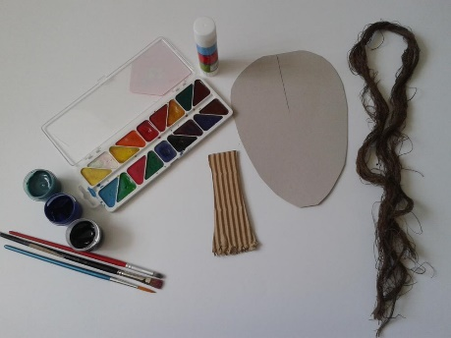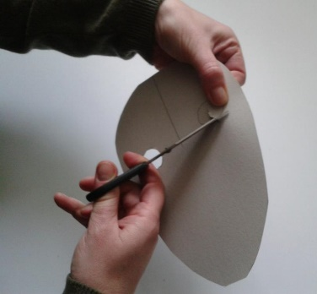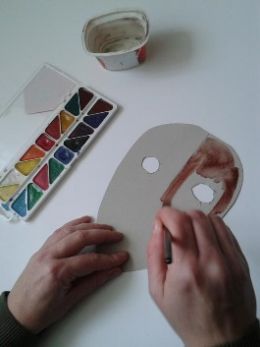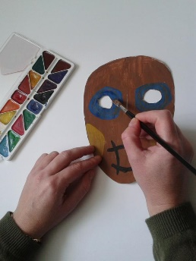
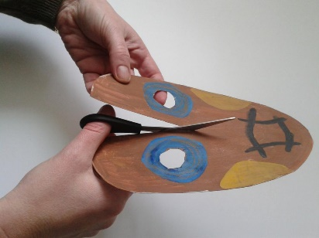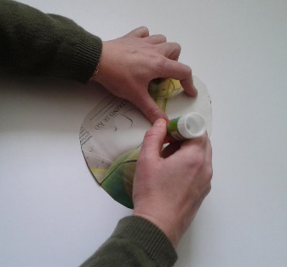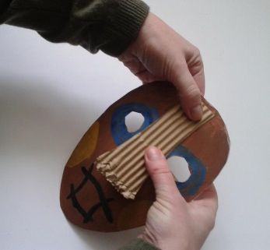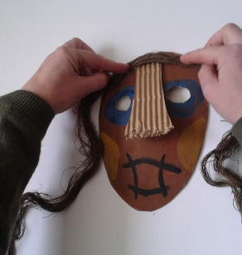
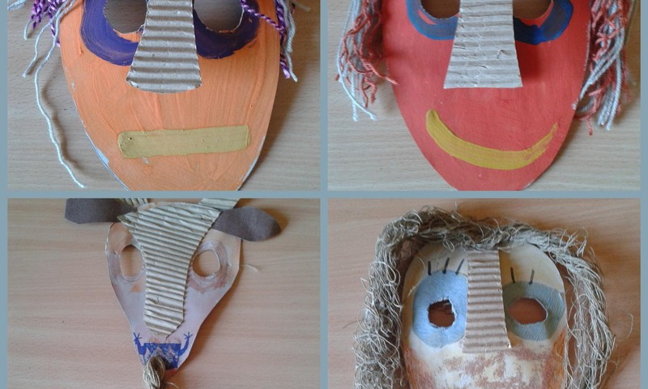

- Paskaičiuokite:
Kiek dubenėlyje silkių?
Kiek lėkštėje blynų?
Ko daugiau silkių ar blynų?
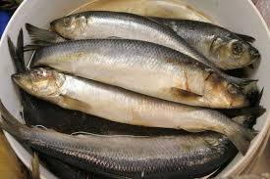
Kuo papuošti blynai?
Kurių uogų daugiau šilauogių ar aviečių?
Suskaičiuokit, kiek čia aviečių?
O kiek šilauogių? (mažiukai sako - daug)

Kiek čirvynių blynų sudaro ratuką?
Jei suvalgysit vieną blyną, kiek liks?
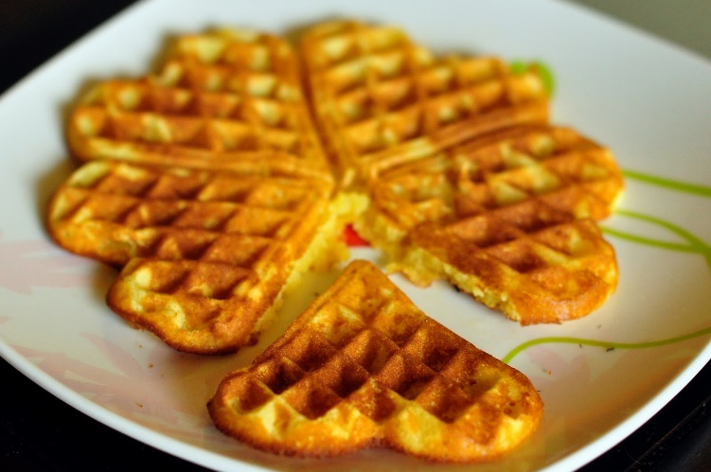
Kanapinis su Lašininiu varžosi tempdami virvę. Kas laimės?
Kodėl taip galvoji?
Kiek žmonių padeda Lašininiui (kairėje)? (mažiukai sako - daug)
Kiek žmonių padeda Kanapiniui (dešinėje)?

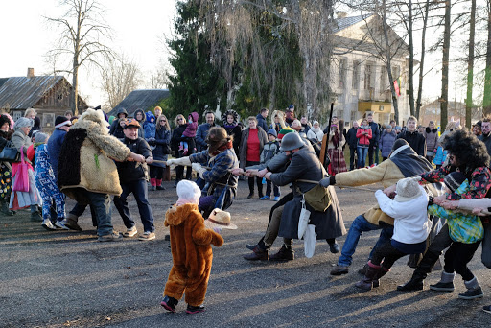
Kiek čia raganų?
Kurios raganos nosis ilgiausia?
Kurios raganos plaukai ilgiausi?
Kam raganai šluota?

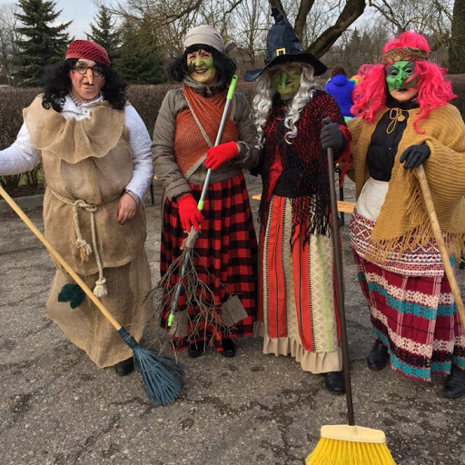

Kiek gervių slepiasi melduose?
Kiek gervė turi kojų?
Kodėl nesimato gervių pėdų?
Kokios spalvos gervės uodega?
Ar gervės turi sparnus?
Ar moka skraidyti?
Kur dabar yra gervės?

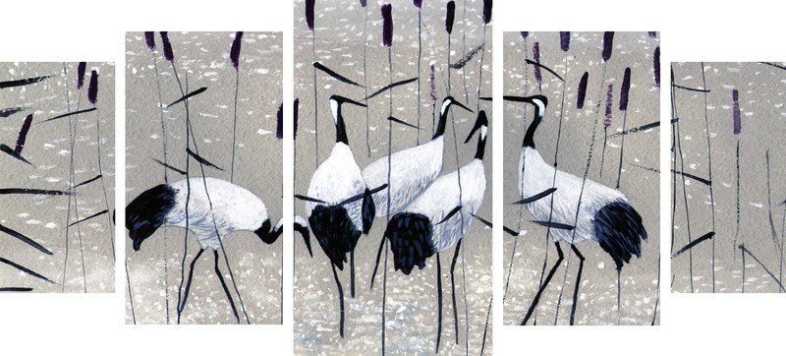

- Pabandykit pavaizduoti Užgavėnių personažus iš delniukų.

Velniuką, o gal arkliuką ar ožiuką.
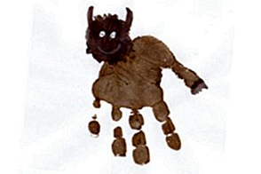

Arkliuką

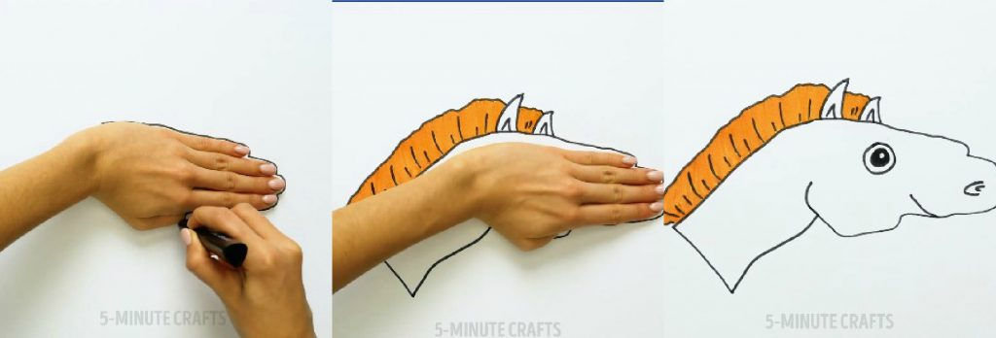

- Apklijuokit ožiuką vatą.
Nuspalvinkit ragus ir kanopas geltonai, nosį juodai.



